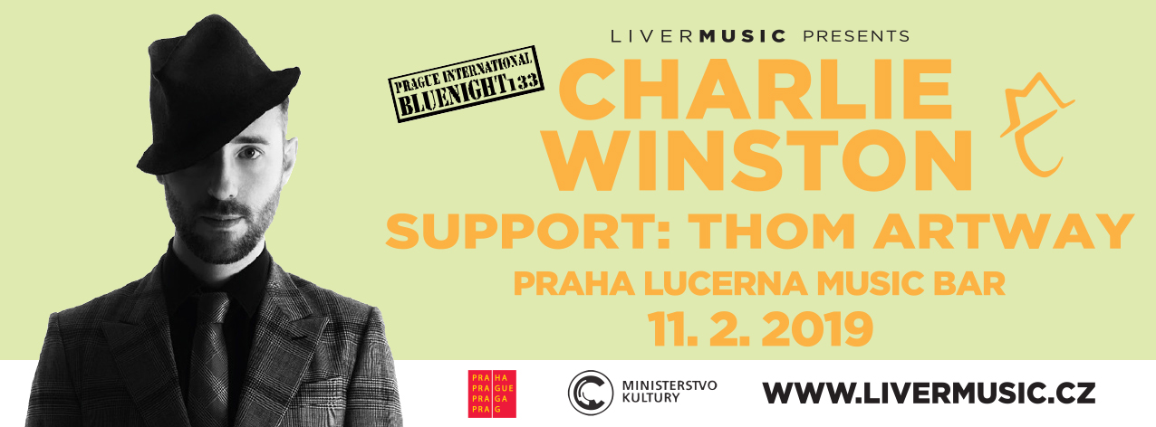

Charlie Winston oznamuje hudebního hosta svého koncertu 11. února v pražském Lucerna Music Baru.

Koncert britského zpěváka a skladatele Charlieho Winstona se nezadržitelně blíží. Již za čtrnáct dnů se představí divákům v pražském Lucerna Music Baru se svým sólovým koncertním programem a mimo jiné představí i své nové album Squere 1.
Na rozdíl od jeho posledního koncertu před dvěma lety, kdy ho na podiu doprovázela kapela, odehraje svůj koncert jako solitér. Kromě kytary se bude doprovázet i na klávesy a baskytaru.

A kdo vystoupí jako support před Charlie Winstonem?
Před dvěma lety se role předkapely ujala Charlieho sestra Vashti Anna.
Letos padla volba na jednoho z aktuálně nejuznávanějších českých mladých muzikantů Toma Artwaye.
Thom, stejně jako Charlie Winston, ve své tvorbě dokonale propojuje moderní zvuk s klasickým písničkářstvím a oba se cítí skvěle na podiu pouze se svou kytarou.
Zde je link na osobní pozvánku Charlieho Winstona na tento koncert:
https://youtu.be/5CZpi3_ub6c

Vstupenky jsou k dispozici v předprodejních sítích Ticketportal a Goout.
https://www.ticketportal.cz/Event/Charlie_Winston_UK
https://goout.net/cs/koncerty/charlie-winston/gmiqd/+rfruk/

O Charlie Winstonovi:
Charlie Winston odstartoval svou hudební kariéru v roce 2009 vydáním prvního oficiálního alba Hobo. Právě z tohoto alba se vyšvihl na špičku evropských hitparád megahitem „Like a Hobo“. 10 let poté, co se na základě této skladby stal mezinárodní hudební hvězdou, vydal koncem září své čtvrté album s názvem Squere 1. Na tomto albu se Charlie Winston jemně přesouvá do další hudební polohy. Jeho hudba je přirozená, vychází přímo ze srdce, je plná jemnosti a emocí. Celé album si rozhodně zaslouží pečlivý poslech. Univerzální hudební jazyk, upřímnost a křehkost tohoto alba má dostatečnou sílu promlouvat a pohybovat těmi, kteří mu naslouchají. Je to hudba čistá a jednoduchá.

Oficiální odkazy:
www.charliewinston.com
www.facebook.com/charliewinstonofficial
www.youtube.com/user/OfficialCW

https://www.thomartway.com/
https://www.facebook.com/thomartway/
https://www.youtube.com/channel/UCBQppeNrqfWkgsGGK--raJw

Koncert pořádá agentura Liver Music.
Další připravované akce:

THE RESIDENTS (us), 9.2. 2019 Palác Akropolis https://www.residents.com/
Prague International Bluenight no.:134

LARKIN POE (us), 25.3.2019 / Jazz Dock http://www.larkinpoe.com/
Prague International Bluenight no.:135

JCM – “In Memory Of Jon Hiseman”: Clem Clempson, Mark Clarke & Ralph Salmins on drums
2. 5. 2019 / Lucerna Music Bar, Praha http://jcmband.com/
Prague International Bluenight no.:136

BETH HART (us), 5.12.2019 / Forum Karlín https://www.bethhart.com/
Prague International Bluenight no.:140

